Windows Server 2012 R2 创建AD域

创建域的必备条件：
1、准备一台Windows Server 2012 R2
2、先要想好一个符合dns格式的域名，如 contoso.com

将Windows Server 2012 R2服务器添加AD域功能：
1、安装域功能
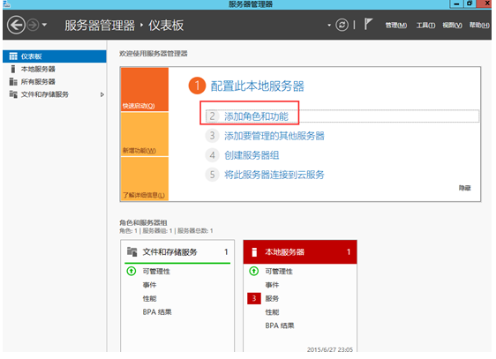
- 选择服务器
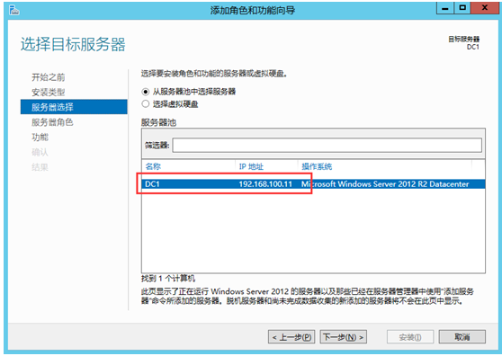
- 选择域服务
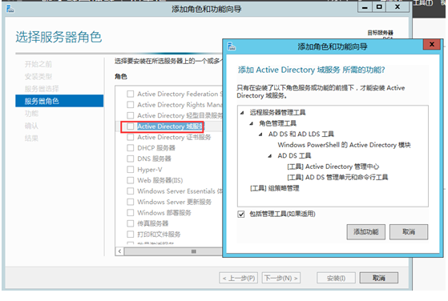
4、提升为域控制器
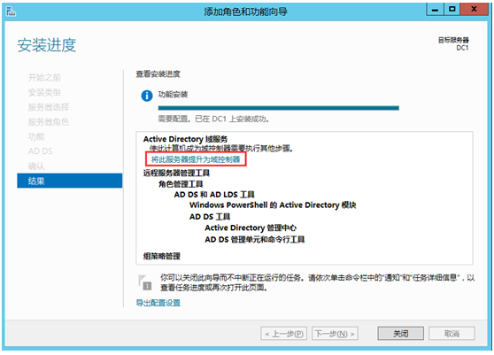
5、添加新林
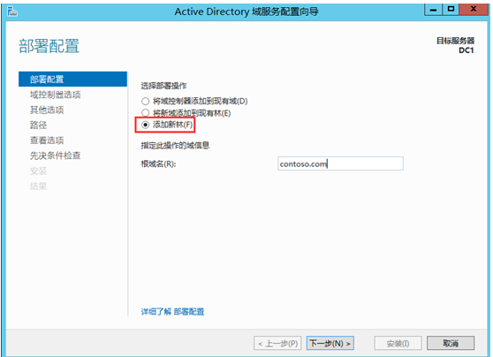
此林根域名不要与对外服务器的DNS名称相同，如对外服务的DNS URL为http://www.contoso.com，则内部的林根域名就不能是contoso.com，否则未来可能会有兼容问题。
6、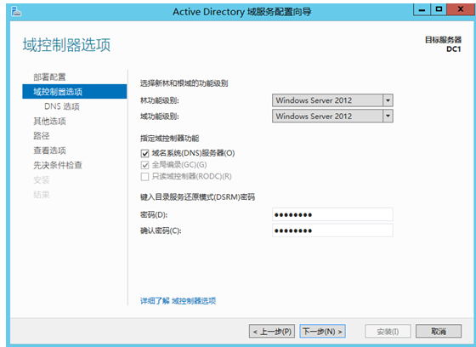
选择林功能级别，域功能级别。、
此处我们选择的为win 2012 ，此时域功能级别只能是win 2012，如果选择其他林功能级别，还可以选择其他域功能级别

默认会直接在此服务器上安装DNS服务器
第一台域控制器必须是全局编录服务器的角色
第一台域控制器不可以是只读域控制器（RODC）这个角色是win 2008时新出来的功能
设置目录还原密码。
目录还原模式是一个安全模式，可以开机进入安全模式时修复AD数据库，但是必须使用此密码

出现此警告无需理会
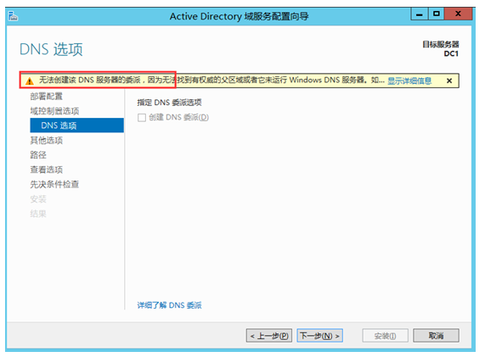
系统会自动创建一个netbios名称，可以更改。

不支持DNS域名的旧系统，如win98 winnt需要通过netbios名来进行通信
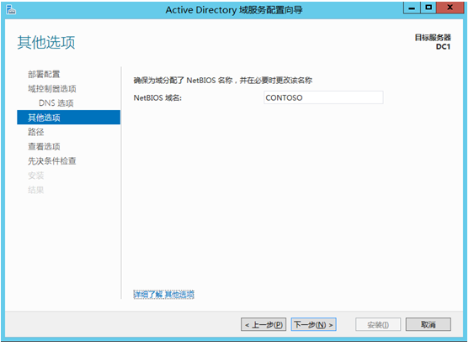
数据库文件夹：用了存储AD数据库
日志文件文件夹：用了存储AD的更改记录，此记录可以用来修复AD数据库
SYSVOL文件夹：用了存储域共享文件（例如组策略）
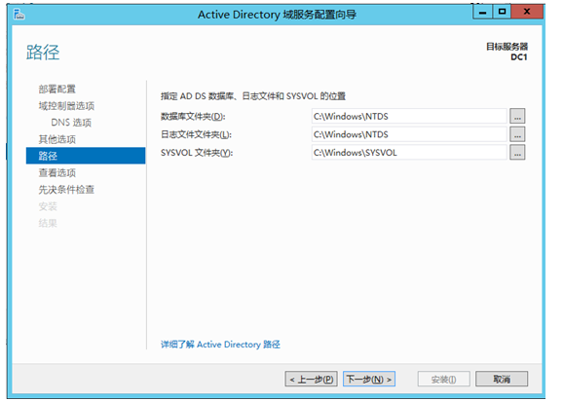
如果计算机内有多个硬盘，建议将数据库与日志文件夹分别设置到不同的硬盘内，分两个硬盘可以提供运行效率，而且分开存储可以避免两份数据同时出现问题，以提高修复AD的能力。（不过我认为现在都是RAID模式了没必要分开，和操作系统分区分开就可以了）

顺利通过检查，直接安装
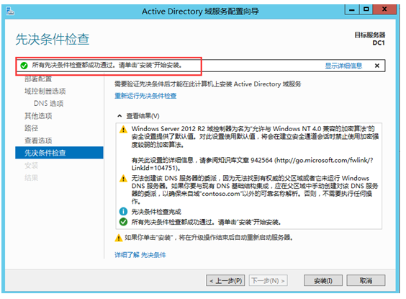
安装完成重启


创建组织单位与域用户账户
可以将用户账户创建到任何一个容器或组织单位（OU）内。先创建业务部的OU.然后再创建用户

创建组织单位
点击 Active Directory管理中心
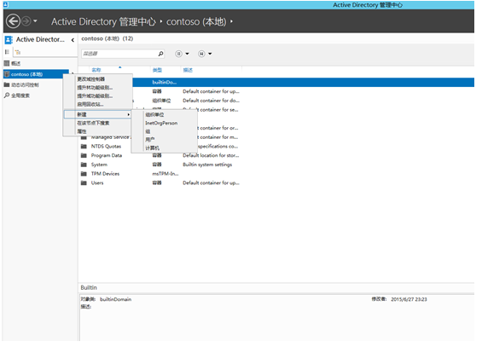
输入名称


